Nomor : /DIRECT-H/TI/I/2019 Siman, 13 Januari 2019

Hal : **MOHON KESEDIAAN**

Lampiran : -

Kepada Yth.

di -

Tempat

*Assalamu’alaikum, Wr. Wb.*

Dengan Hormat,

Bersama surat ini, kami **Panitia DIRECT 2019** Teknik Informatika, Universitas Darussalam Gontor dengan hormat **Memohon Izin dan Kesediaanya** untuk **:**

1. **Memasang Poster DIRECT 2019**

Adapun **DIRECT 2019** ini akan diselenggarakan pada :

**Hari/ Tanggal : Sabtu – Minggu, 16 – 17 Februari 2019**

**Tempat : Universitas Darussalam Gontor Ponorogo**

**Acara : Perlombaan DIRECT dan Seminar DIRECT**

Demikian surat kesediaan ini kami sampaikan, atas perhatian dan kerjasama yang baik kami ucapkan terima kasih.

*Wassalamu’alaikum, Wr. Wb.*

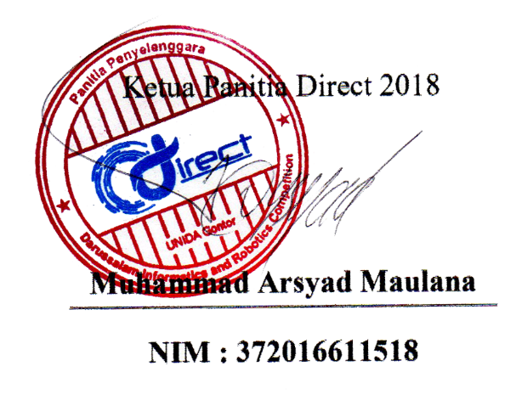*Mengetahui,*

